(Я НЕ ЗНААЛ ЧТО НУЖНО БЫЛО ДЕЛАТЬ В ВОРДЕ Я УЖЕ МДШНИК СДЕЛАЛА В ГИТХАБЕ ПРОСТИТЕ ……)
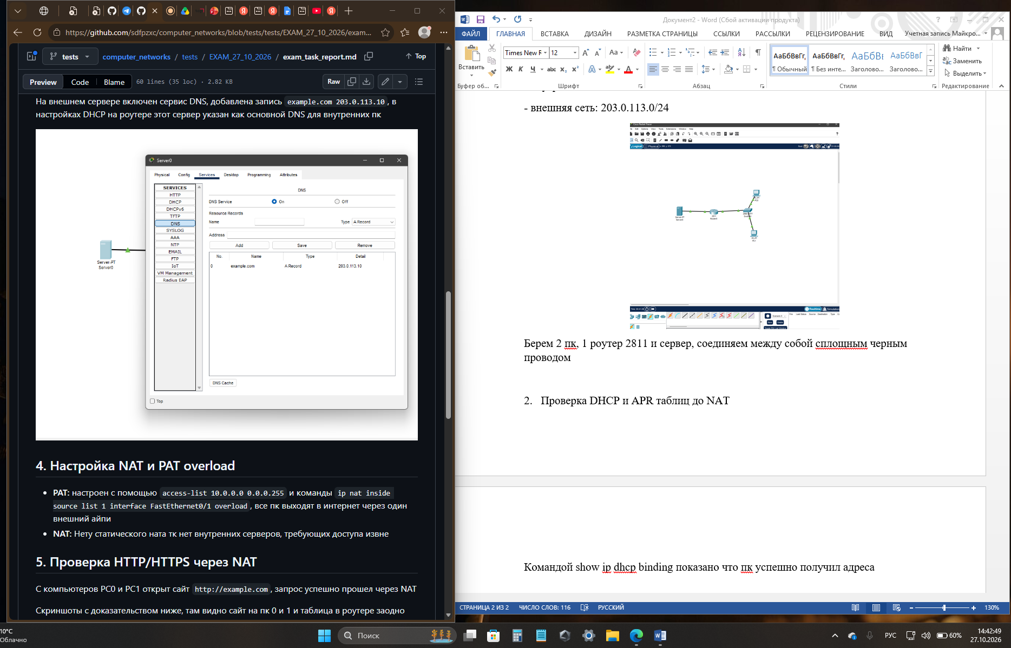
Я НЕ УСПЕВАЮ ДОПИСАТЬ С МДШНИКА ТПТ
Экзаменационная работа Билет 7:
Настройка NAT, PAT и DHCP

Билет 7. «NAT и PAT в действии»
- Частная сеть 10.0.0.0/24 + пограничный роутер + внешний сервер.
- Рассчитать подсеть, назначить адреса.
- Проверить ARP и MAC-таблицы до NAT.
- Настроить статический NAT и PAT (overload).
- DHCP для внутренних ПК.
- DNS-сервер во внешней сети.
- Проверить HTTP/HTTPS через NAT.
- Отчёт: таблица трансляций, как меняются IP/порты.

1. Расчет подсети и назначение адресов
- внутренняя сеть: 10.0.0.0/24 маска `255.255.255.0`
- внешняя сеть: 203.0.113.0/24

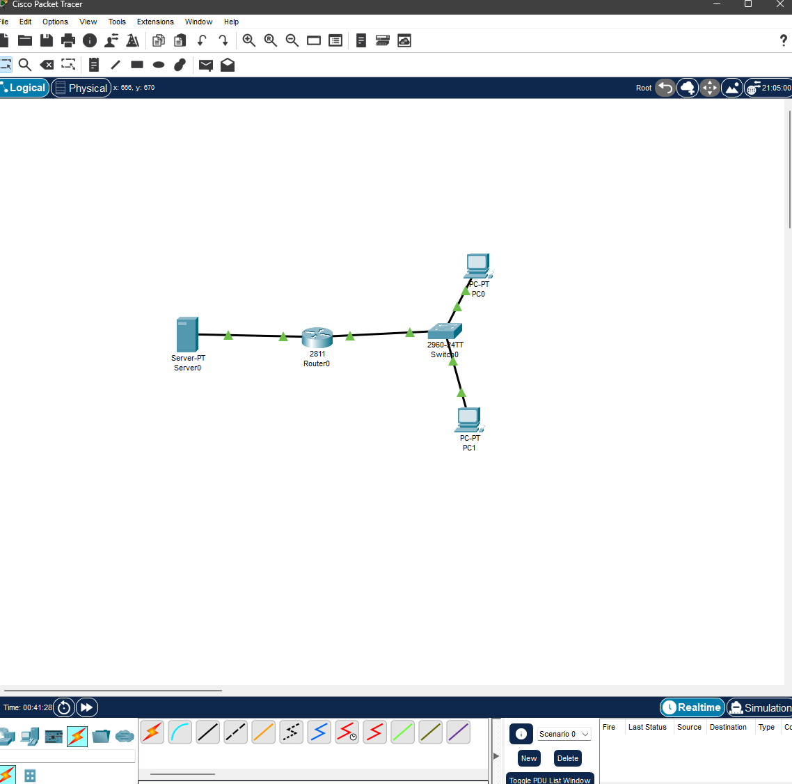

Значит берем 2 Пк, 1 роутер 2811 и сервер, соединяем их между собой сплошным проводом черным

2. Проверка DHCP и ARP-таблиц до NAT
Командой show ip dhcp binding показано, что ПК успешно получили адреса

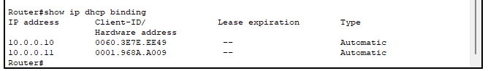

Командой show ip arp проверена таблица ARP, роутер видит свои интерфейсы по MAC адресам

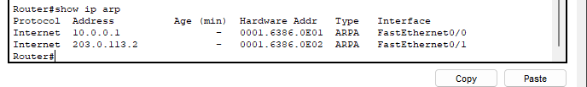
3. Настройка DNS-сервера во внешней сети

На внешнем сервере включен сервис DNS, добавлена запись `example.com 203.0.113.10`, в настройках DHCP на роутере этот сервер указан как основной DNS для внутренних пк

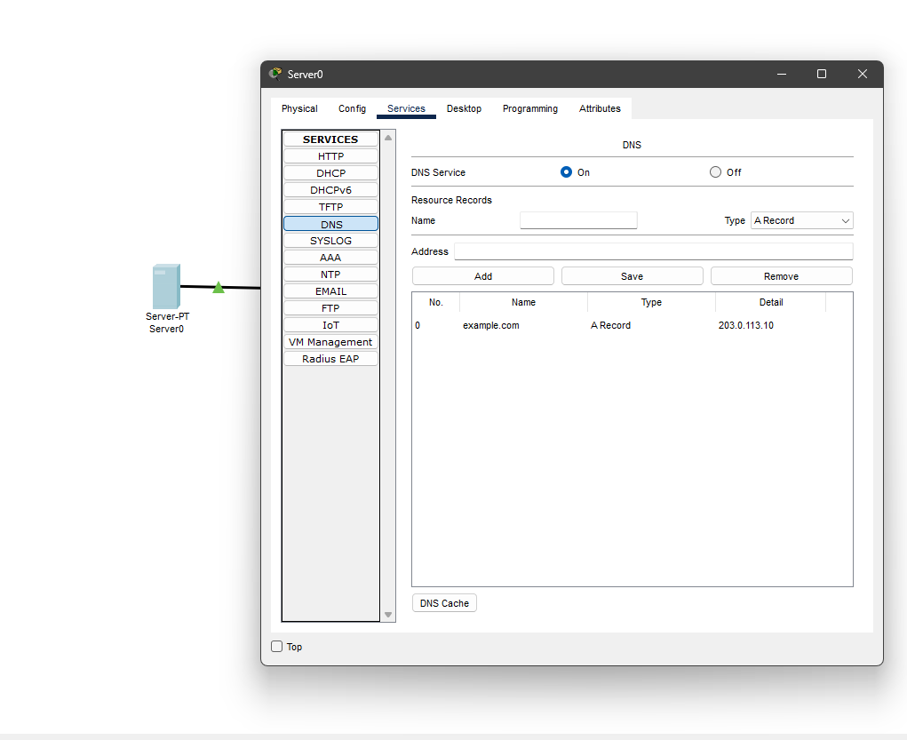
4. Настройка NAT и PAT overload

PAT: настроен с помощью access-list 10.0.0.0 0.0.0.255 и команды ip nat inside source list 1 interface FastEthernet0/1 overload, все пк выходят в интернет через один внешний айпи
NAT: Нету статического ната тк нет внутренних серверов, требующих доступа извне

5. Проверка HTTP/HTTPS через NAT

С компьютеров PC0 и PC1 открыт сайт http://example.com, запрос успешно прошел через NAT
Скриншоты с доказательством ниже, там видно сайт на пк 0 и 1 и таблица в роутере заодно

6. Таблица как меняются IP и порты
По команде show ip nat translations:

ПК 0:

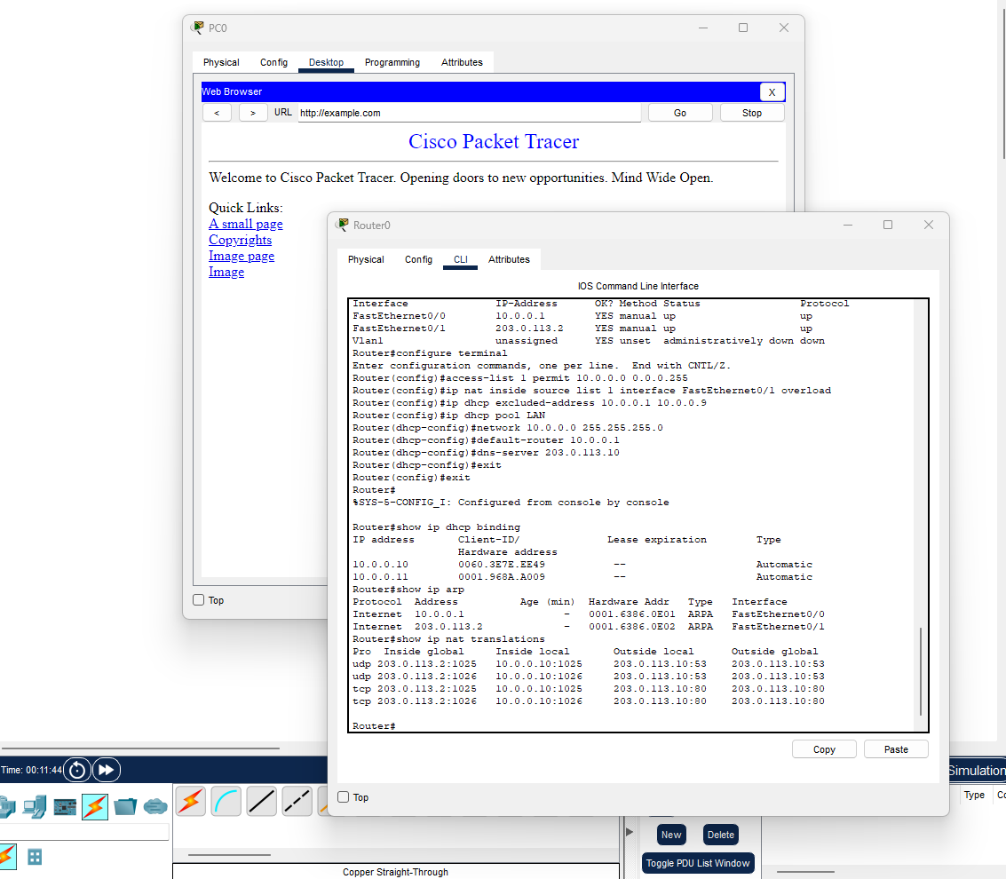

ПК 1:

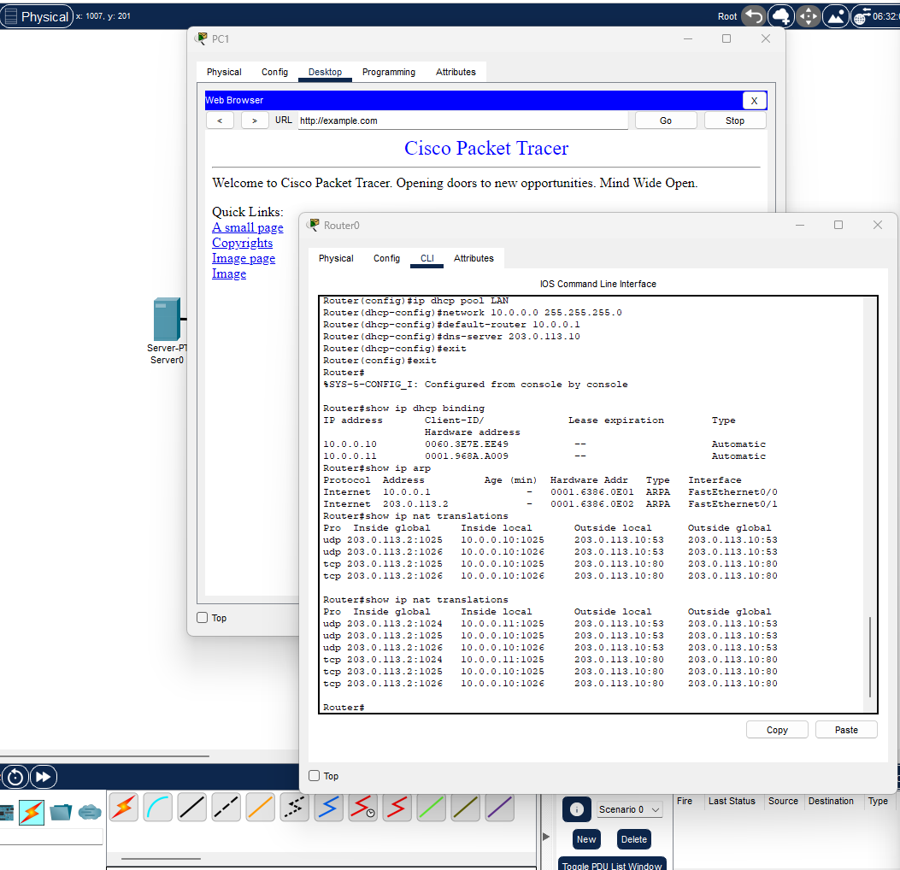

Клянусь я сама все делала, у меня даже на гитхабе отчетик по времени видно что раньше ворда создан, я не знала что в ворде простите простите

